Таблица предложения участника размещения заказа,

сведения о конкретных показателях товара, соответствующих значениям, установленным Спецификацией

Наименование товара | Требуемые характеристики товара | Единица измерения | Размер/ кол-во | Общее количество
Юбка для школы  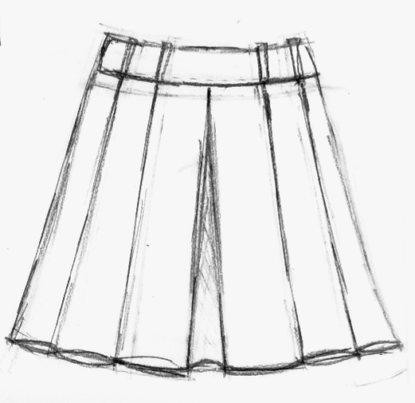 | Юбка для девочки школьного возраста должна быть выполнена из камвольной поливискозной ткани  Юбка для девочек школьного возраста должна быть расширенного силуэта на узкой кокетке. Перед юбки должен быть со встречной складкой и попарно симметрично расположенными двумя односторонними складками. Заднее полотнище юбки должно быть со средним швом и попарно симметрично расположенными двумя складками. Застежка должна быть на молнию в «рамку» в верхней части среднего шва. На кокетке юбки должны крепиться восемь шлевок над складками, шириной 12 мм. Отделочная строчка по низу юбки, кокетке и шлевкам должна быть не менее 0,1 см и не более 0,2 см. В обтачках верха заднего полотнища должны быть проложены фрагменты эластичной тесьмы шириной 20мм.  Требования к материалам. Для юбки должна быть использована поливискозная ткань черного цвета. Массовая доля вискозного волокна должна составлять не менее 50% от поверхностной плотности ткани, поверхностная плотность должна составлять не менее 210 г/м2. Или для пошива юбки может быть использована ткань верха полушерстяная, доля шерстяного волокна не менее 45%, плотность не менее 240г/м2 и не более 250 г/м2.  Для изготовления юбки должны быть использованы все следующие типы ниток: нитки швейные хлопчатобумажные 11 текс х 3 х 2(№ 40) или эквивалент, нитки армированные 44 ЛХ-1 (№ 30) или эквивалент, нитки лавсановые 27,7 текс х 2 (55л) или эквивалент, нитки капроновые 15,6 текс х 3 (50-к) или эквивалент. Молния должна быть юбочной, длиной 18см, в цвет ткани Цвет ниток должен соответствовать цвету ткани верха.

